Witam i zapraszam do wspólnej zabawy

Piątek: 09.04.2021r.
Temat: Zwierzęce rodziny
Cele ogólne:
- rozwijanie mowy i logicznego myślenia
Zadanie1. Ćwiczenia matematyczne- Policz i pokaż.
Dziecko otrzymuje kartoniki z narysowanymi kreskami (od 1 do 9). Poniżej przedstawione są krótkie rymowanki, w których występują liczebniki, zadaniem dziecka jest podniesienie kartonika z odpowiednią liczbą kresek.
- Małe świnki trzy kwiczą: kwi, kwi, kwi. (kartonik z trzema kreskami).
- Idą drogą dwa kurczaki, oglądają polne maki.
- Cztery białe koty mają czarne łaty.
- Sześć gąsiątek po stawie pływało, przez co zmoczone pióra miało.
- W stajni pięć koników stało i się sianem zajadało.
- Dziewięć krów mruczało, bo pić im się chciało.
- Siedem baranów małych na łące brykało.
- Osiem królików uszkami ruszało, siano wąchało.

Zadanie 2. Rysowanie szlaczków po śladach, a potem – samodzielnie- karta pracy, cz. 3, s. 77.
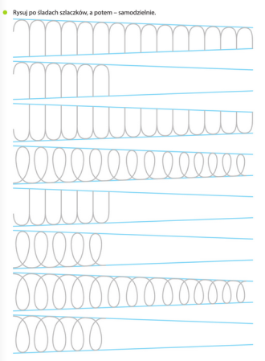

Zadanie 3. Zabawa ruchowa z elementem biegu „Konik”.
Dziecko „konik”- porusza się przy akompaniamencie instrumentu muzycznego lub w rytmie wyklaskiwanym przez rodzica. Podczas przerwy w grze zatrzymuje się i kopie raz lewym, raz prawym kopytkiem. Podczas biegu kląska językiem natomiast podczas kopania rży: iiiichacha.
Zadanie 4. Rodzice i ich dzieci- rozmowa na temat młodych i dorosłych zwierząt z wiejskiego podwórka.
Proszę przyjrzeć się obrazkom przedstawiającym zwierzęta dorosłe i ich dzieci. Wspólnie omówić różnice w wyglądzie i zachowaniu młodych i ich rodziców. Prawidłowe nazywanie dorosłych i małych zwierząt( np. klacz, koń, źrebię; maciora, wieprz, prosię; gęś, gąsior, gąsięta; kaczka, kaczor, kaczęta).
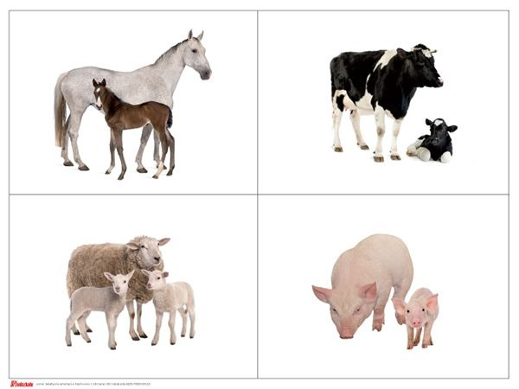
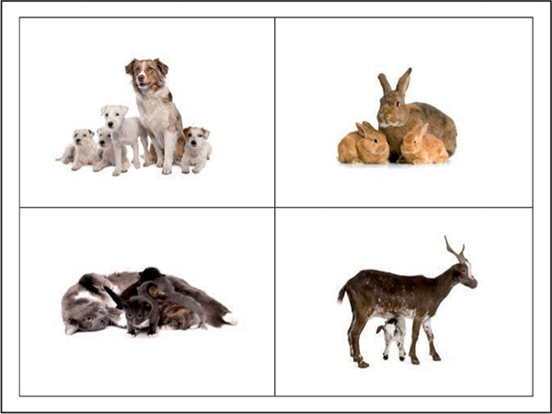
Zadanie 5. Odpowiedz na pytania:
- które zwierzę żywi się rybami, trawą, mięsem, kapustą, marchewką, sianem, ziarnami?
Podpowiedź: ziarna – kura, kaczka, gęś; marchewka, kapusta – królik; siano, trawa – krowa, owca, koza, koń; kości, mięso – pies; ryby, mięso – kot.
- Jak nazywa się dom zwierząt: psa, pszczoły, konia, krowy, świnki, kury?
Podpowiedź: pies – buda; pszczoła – ul; koń – stajnia; krowa – obora; świnka – chlewik; kura – kurnik.
Zadanie 6. Połącz kropki, które są po prawej stronie karty, według wzoru- karta pracy, cz. 3, s. 76.
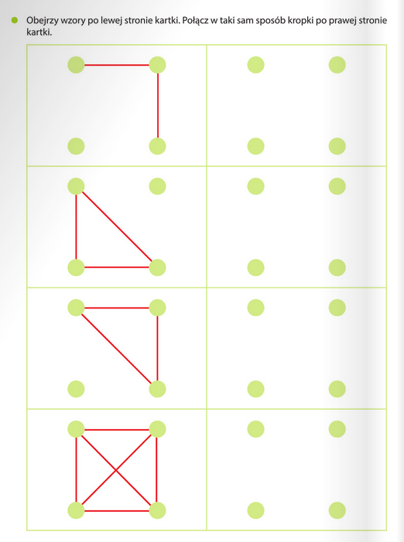

Zadanie 7. Dla chętnych dzieci: „Zaszyfrowana kolorowanka wiejskiego podwórka”
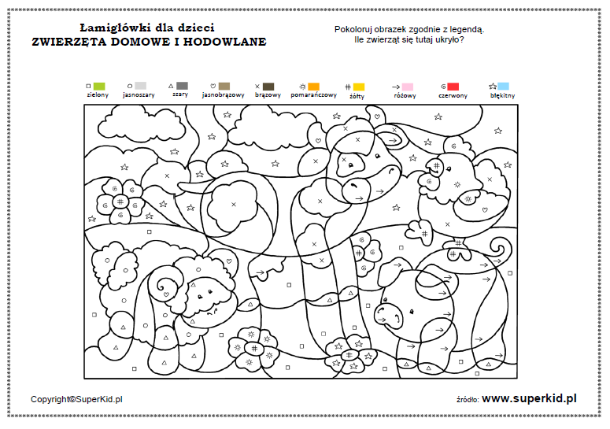
Życzę miłej zabawy!

